TAB
INTEGRATED SYSTEMS PTE LTD

MODULE LICENSE
Manual Book
Analytic and Object Detection
Tethered Balloon Geospatial Intelligence System

DITERBITKAN UNTUK
Badan Intelijen Negara
LICENSE NUMBER
TAB-AODGIS-2026-003-C3L8P6
TAB-AODGIS-2026-004-D5Q7W1
MASA BERLAKU
20 Juli 2026 — 31 Desember 2027

TAB-MB-2026-AODGIS-01 · Versi 2.0 · 27 Juli 2026
DOKUMEN TERBATAS — TIDAK UNTUK DISEBARLUASKAN

Daftar Isi
Klik kanan pada daftar di bawah lalu pilih “Update Field” untuk memperbarui nomor halaman setelah dokumen diedit.

Informasi Dokumen

1.1 Identitas Dokumen
Atribut | Keterangan
Judul Dokumen | Manual Book — Analytic and Object Detection
Nomor Dokumen | TAB-MB-2026-AODGIS-01
Versi | 2.0
Tanggal Terbit | 27 Juli 2026
Klasifikasi | TERBATAS
Jenis Sertifikat | Module License
Nama Lisensi | Analytic and Object Detection  Tethered Balloon Geospatial Intelligence System
License Number | TAB-AODGIS-2026-003-C3L8P6 / TAB-AODGIS-2026-004-D5Q7W1
Masa Berlaku | 20 Juli 2026 s.d. 31 Desember 2027
Pemberi Lisensi | TAB Integrated Systems Pte Ltd
Penerima Lisensi | Badan Intelijen Negara
Bahasa | Bahasa Indonesia

1.2 Riwayat Revisi
Versi | Tanggal | Uraian Perubahan | Penyusun
1.0 | 20 Juli 2026 | Terbitan awal menyertai serah terima lisensi. | TAB Integrated Systems Pte Ltd
2.0 | 27 Juli 2026 | Penyesuaian dengan antarmuka GCS v2.0 (mode offline penuh), penambahan prosedur aktivasi lisensi berbasis License Number, dan pembaruan seluruh tangkapan layar. | TAB Integrated Systems Pte Ltd

1.3 Pengesahan
Peran | Nama / Jabatan | Tanggal
Disusun oleh | Technical Documentation — TAB Integrated Systems Pte Ltd | 27 Juli 2026
Diperiksa oleh | Quality Assurance — TAB Integrated Systems Pte Ltd | 27 Juli 2026
Disetujui oleh | Bram Alexander — Director, TAB Integrated Systems Pte Ltd | 27 Juli 2026
Diterima oleh | Pejabat Penerima Hasil Pekerjaan — Badan Intelijen Negara | ____________

1.4 Ketentuan Penggunaan Dokumen
Dokumen ini merupakan bagian tidak terpisahkan dari sertifikat lisensi yang diterbitkan TAB Integrated Systems Pte Ltd kepada Badan Intelijen Negara. Lisensi bersifat non-transferable dan tunduk pada syarat serta ketentuan yang disepakati kedua belah pihak. Penggandaan, penerjemahan, maupun penyebarluasan dokumen kepada pihak di luar penerima lisensi memerlukan persetujuan tertulis dari pemberi lisensi.
Perhatian: Perangkat lunak dioperasikan sepenuhnya secara luring (offline). Tidak ada data operasional yang dikirim keluar jaringan lokal stasiun.

1.5 Daftar Istilah dan Singkatan
Istilah | Penjelasan
GCS | Ground Control Station — stasiun kendali darat tempat perangkat lunak ini dijalankan.
GeoInt | Geospatial Intelligence — intelijen berbasis informasi keruangan.
Aerostat | Balon udara tertambat yang membawa muatan sensor pada ketinggian tetap.
Tether Cable | Kabel penambat yang menahan balon sekaligus menyalurkan daya dan data.
Gimbal | Dudukan kamera berstabilisasi yang dapat digerakkan Pan/Tilt/Zoom.
EO | Electro-Optical — sensor kamera cahaya tampak untuk operasi siang hari.
IR | Infrared — sensor termal untuk operasi malam hari atau kondisi berkabut.
LRF | Laser Range Finder — pengukur jarak target berbasis laser.
FOV | Field of View — luas sudut pandang kamera pada tingkat zoom tertentu.
MTI | Moving Target Indicator — penandaan otomatis objek yang bergerak.
ROI | Region of Interest — area terbatas tempat analitik dijalankan.
EOP | Electro-Optical Path — jalur serat optik di dalam kabel penambat.
RTSP | Real Time Streaming Protocol — protokol penyaluran video langsung.
CUDA | Antarmuka komputasi paralel NVIDIA yang mempercepat inferensi model AI.
S/N | Serial Number — nomor seri lisensi yang tercetak pada sertifikat.
RBAC | Role Based Access Control — pengaturan hak akses berdasarkan peran pengguna.

Pendahuluan

2.1 Latar Belakang
Tethered Balloon Geospatial Intelligence System merupakan sistem pengawasan taktis berbasis balon udara tertambat yang dioperasikan untuk kebutuhan intelijen geografis, pemantauan perbatasan, penanggulangan bencana, dan pengawasan kerumunan. Perangkat lunak Ground Control Station bertindak sebagai pusat kendali operator di lapangan dan terhubung langsung dengan muatan gimbal sensor ganda Epsilon 140Z G2 serta instrumen pada stasiun penambat darat.

2.2 Tujuan Manual
Manual ini menguraikan prosedur pengoperasian dua sub-modul deteksi objek: analisis citra statis dan analisis video real-time. Keduanya menggunakan model YOLOv8x yang dijalankan sepenuhnya secara lokal. Manual mencakup pemuatan sumber, pengaturan ambang kepercayaan, pemilihan kelas objek, penerapan Region of Interest, serta pembacaan dan penerusan hasil deteksi.

2.3 Ruang Lingkup
Manual ini membahas sub-modul yang dibuka oleh sertifikat lisensi berikut. Sub-modul di luar daftar ini dibahas pada manual book yang menyertai sertifikatnya masing-masing.
Kode | Nama Sub-modul | Menu pada Aplikasi
1.1a | Digital Imaging Analytic & Object Detection | Analytic & Object Detection → Imaging Analytic
1.1b | Digital Video Analytic & Object Detection | Analytic & Object Detection → Video Analytic

2.4 Pembaca yang Dituju
- Operator stasiun GCS yang menjalankan misi pengawasan harian.
- Supervisor dan Commander yang mengawasi mutu keluaran analitik serta menyetujui laporan.
- Teknisi pemeliharaan yang melakukan diagnostik perangkat dan kabel penambat.
- Administrator sistem yang mengelola lisensi, akun operator, dan konfigurasi stasiun.

2.5 Cara Membaca Manual
- Bab 3 memuat prasyarat perangkat keras, perangkat lunak, dan jaringan yang harus dipenuhi sebelum instalasi.
- Bab 4 menguraikan alur masuk aplikasi dan pengenalan antarmuka.
- Bab 5 menjelaskan prosedur aktivasi lisensi beserta penanganan kunci yang ditolak.
- Bab 6 dan seterusnya memuat prosedur operasi untuk setiap sub-modul dalam ruang lingkup manual ini.
- Bab penutup memuat batas operasi, pemecahan masalah, dan lampiran rujukan.
Konvensi penulisan: Nama menu dan tombol ditulis persis seperti yang tampil pada antarmuka. Nilai numerik menggunakan format Indonesia — koma sebagai pemisah desimal dan titik sebagai pemisah ribuan.

Prasyarat Sistem
Perangkat lunak dijalankan secara mandiri pada workstation taktis di lapangan. Seluruh pemrosesan citra, video, dan inferensi kecerdasan buatan berlangsung di perangkat lokal tanpa ketergantungan pada layanan awan. Spesifikasi berikut merupakan konfigurasi minimum agar target performa pada Bab Batas Operasi dapat dipenuhi.

Perangkat Keras
Komponen | Spesifikasi Minimum | Catatan
Prosesor | Intel Core i9-13900HX atau AMD Ryzen 9 7945HX | Minimum 16 inti / 24 utas.
Kartu Grafis | NVIDIA GeForce RTX 4080 Laptop GPU | VRAM ≥ 12 GB, mendukung CUDA dan Tensor Core.
Memori | 32 GB DDR5 dual channel | 64 GB disarankan bila dua modul analitik berjalan bersamaan.
Penyimpanan | 2 TB NVMe PCIe Gen4 | Kecepatan baca ≥ 5.000 MB/s untuk rekaman video mentah.
Jaringan | 1× RJ-45 Gigabit Ethernet | Terhubung ke radio data link / IP camera balon.
Serial | 1× RS-232 atau konverter USB-to-RS232 | Jalur kendali gimbal cadangan.
Layar | 15,6" Full HD, kecerahan ≥ 300 nit | Tema terang tersedia untuk penggunaan di bawah sinar matahari.

Perangkat Lunak
Komponen | Versi
Sistem Operasi | Windows 11 Pro 64-bit, atau Ubuntu 22.04 LTS
Docker Desktop | 4.30 atau lebih baru (dengan backend WSL2 pada Windows)
Driver NVIDIA | 550.xx atau lebih baru, dengan CUDA Toolkit 12.x
Peramban | Chromium 120+, Microsoft Edge 120+, atau Firefox 121+
Resolusi Tampilan | Minimum 1600 × 900; disarankan 1920 × 1080

Jaringan Lokal
Stasiun dioperasikan pada segmen jaringan terisolasi. Konfigurasi bawaan menggunakan alamat berikut dan dapat disesuaikan melalui menu System Settings.
Perangkat | Alamat | Protokol
Workstation GCS | 192.168.10.10 / 24 | —
Gimbal Epsilon 140Z G2 | 192.168.10.100 : 15004 | UDP kendali, RTSP video
Ground Winch Controller | 192.168.10.60 : 502 | Modbus TCP
Gateway | 192.168.10.1 | —
Kebijakan isolasi: Trafik keluar ke internet diblokir pada tingkat reverse proxy. Seluruh rekaman disimpan terenkripsi AES-256 pada volume lokal.

Memulai Pengoperasian

Membuka Aplikasi dan Masuk Sesi
Ruang kendali diakses melalui peramban pada alamat lokal stasiun. Halaman masuk menampilkan visualisasi tiga dimensi posisi balon tertambat terhadap bola bumi, sekaligus sebagai penanda bahwa layanan telemetri lokal telah aktif.
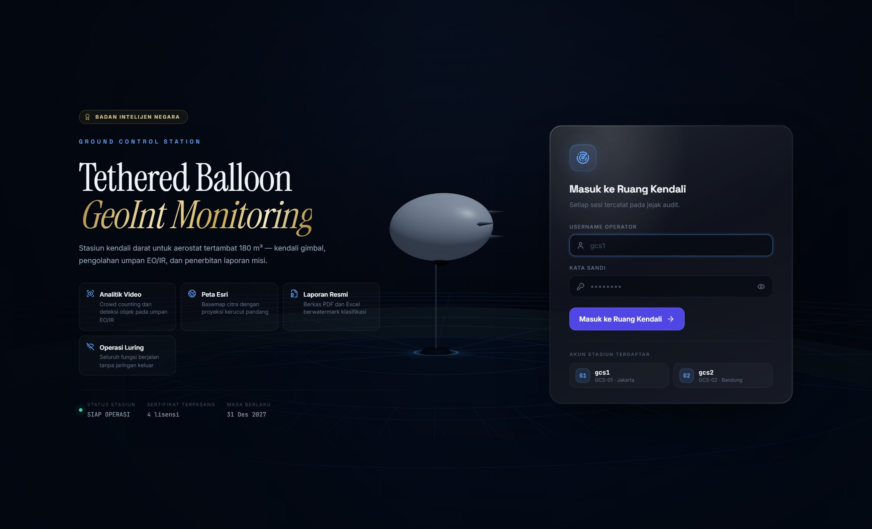
Gambar 1. Halaman masuk Ground Control Station dengan visualisasi balon tertambat.
Langkah masuk sesi:
- Buka peramban, lalu akses http://localhost:3000 (atau alamat stasiun yang telah dikonfigurasi).
- Masukkan username operator pada kolom pertama. Dua akun stasiun terdaftar: gcs1 untuk Ground Control Station 1 dan gcs2 untuk Ground Control Station 2.
- Masukkan password. Tombol mata di sisi kanan kolom dapat digunakan untuk menampilkan karakter yang diketik. Sistem memberi peringatan bila Caps Lock sedang aktif.
- Pilih salah satu kartu Akun Stasiun Terdaftar bila ingin mengisi kolom secara otomatis.
- Tekan tombol Masuk ke Ruang Kendali.
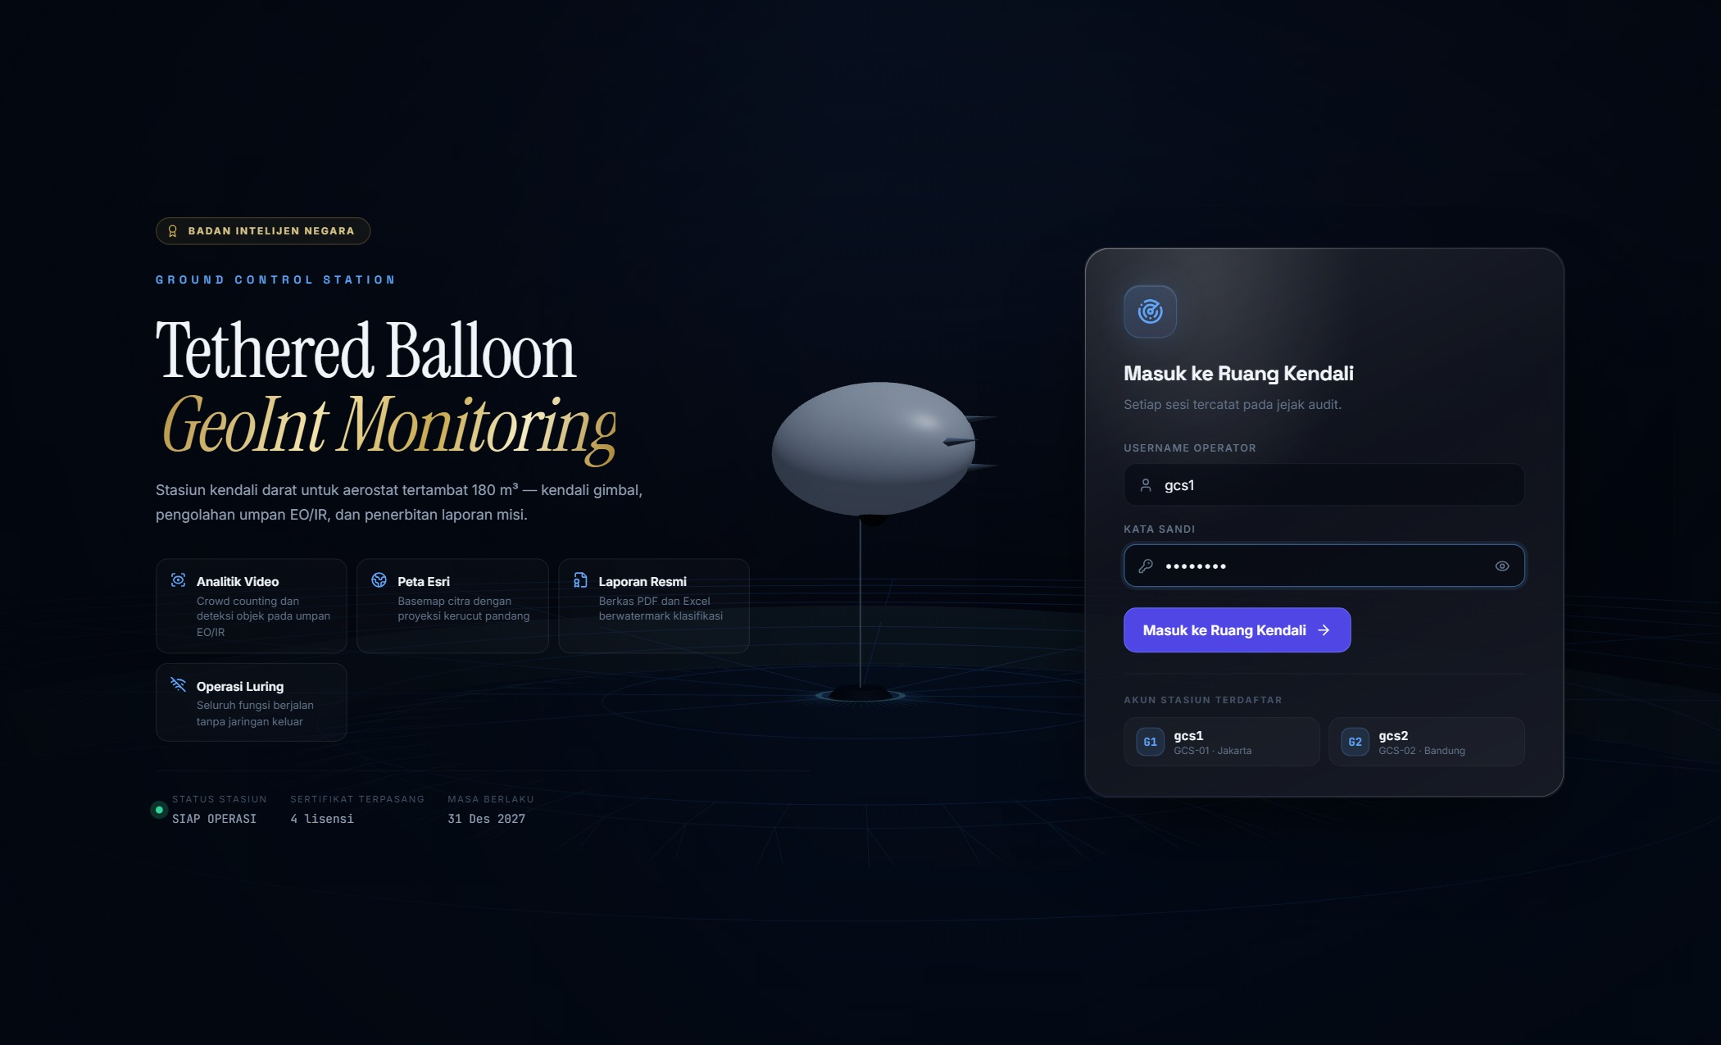
Gambar 2. Kolom kredensial terisi untuk stasiun GCS-01.
Setelah kredensial dikirim, sistem menjalankan empat tahap verifikasi berurutan: pemeriksaan kredensial operator, pembacaan hardware fingerprint stasiun, validasi sertifikat lisensi, dan pemuatan modul yang terlisensi. Tahap yang telah selesai ditandai dengan centang.
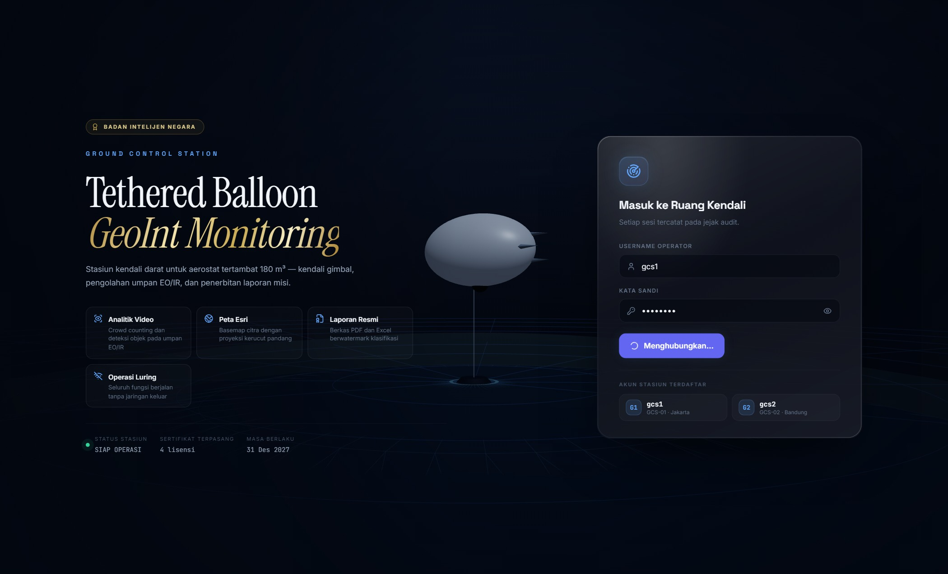
Gambar 3. Tahapan verifikasi kredensial dan sertifikat lisensi.
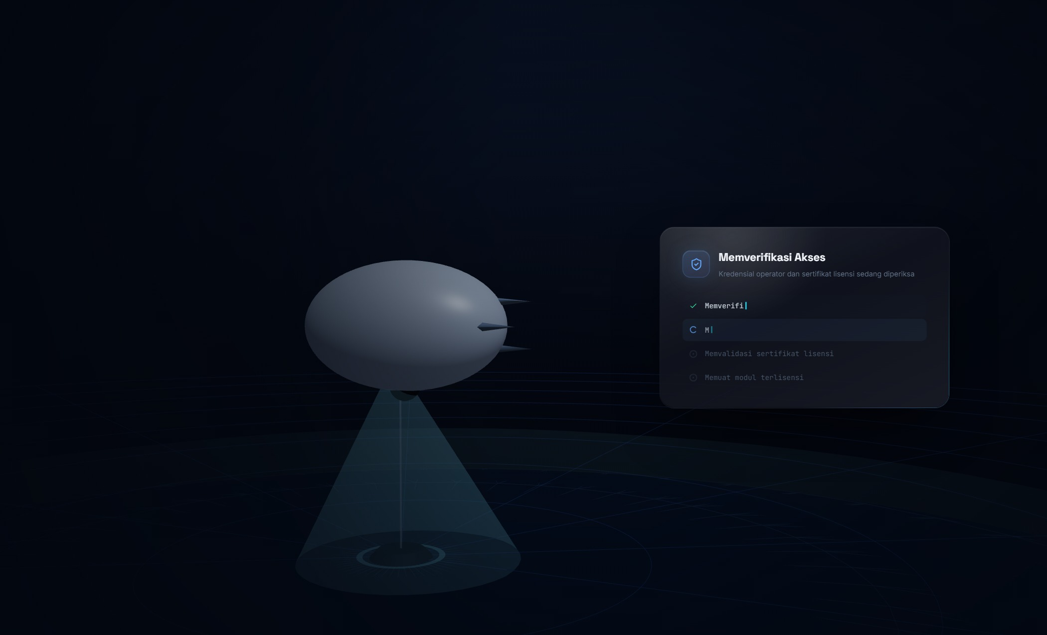
Gambar 4. Konfirmasi akses diberikan beserta ringkasan status stasiun.

Struktur Antarmuka
Ruang kendali terbagi menjadi tiga area utama. Panel navigasi di sisi kiri mengelompokkan seluruh menu menurut lisensi yang menaunginya; bilah atas menampilkan konteks halaman, jam misi, stasiun aktif, status tautan data, dan pengaturan tampilan; area kerja di tengah memuat konten halaman yang sedang dibuka.
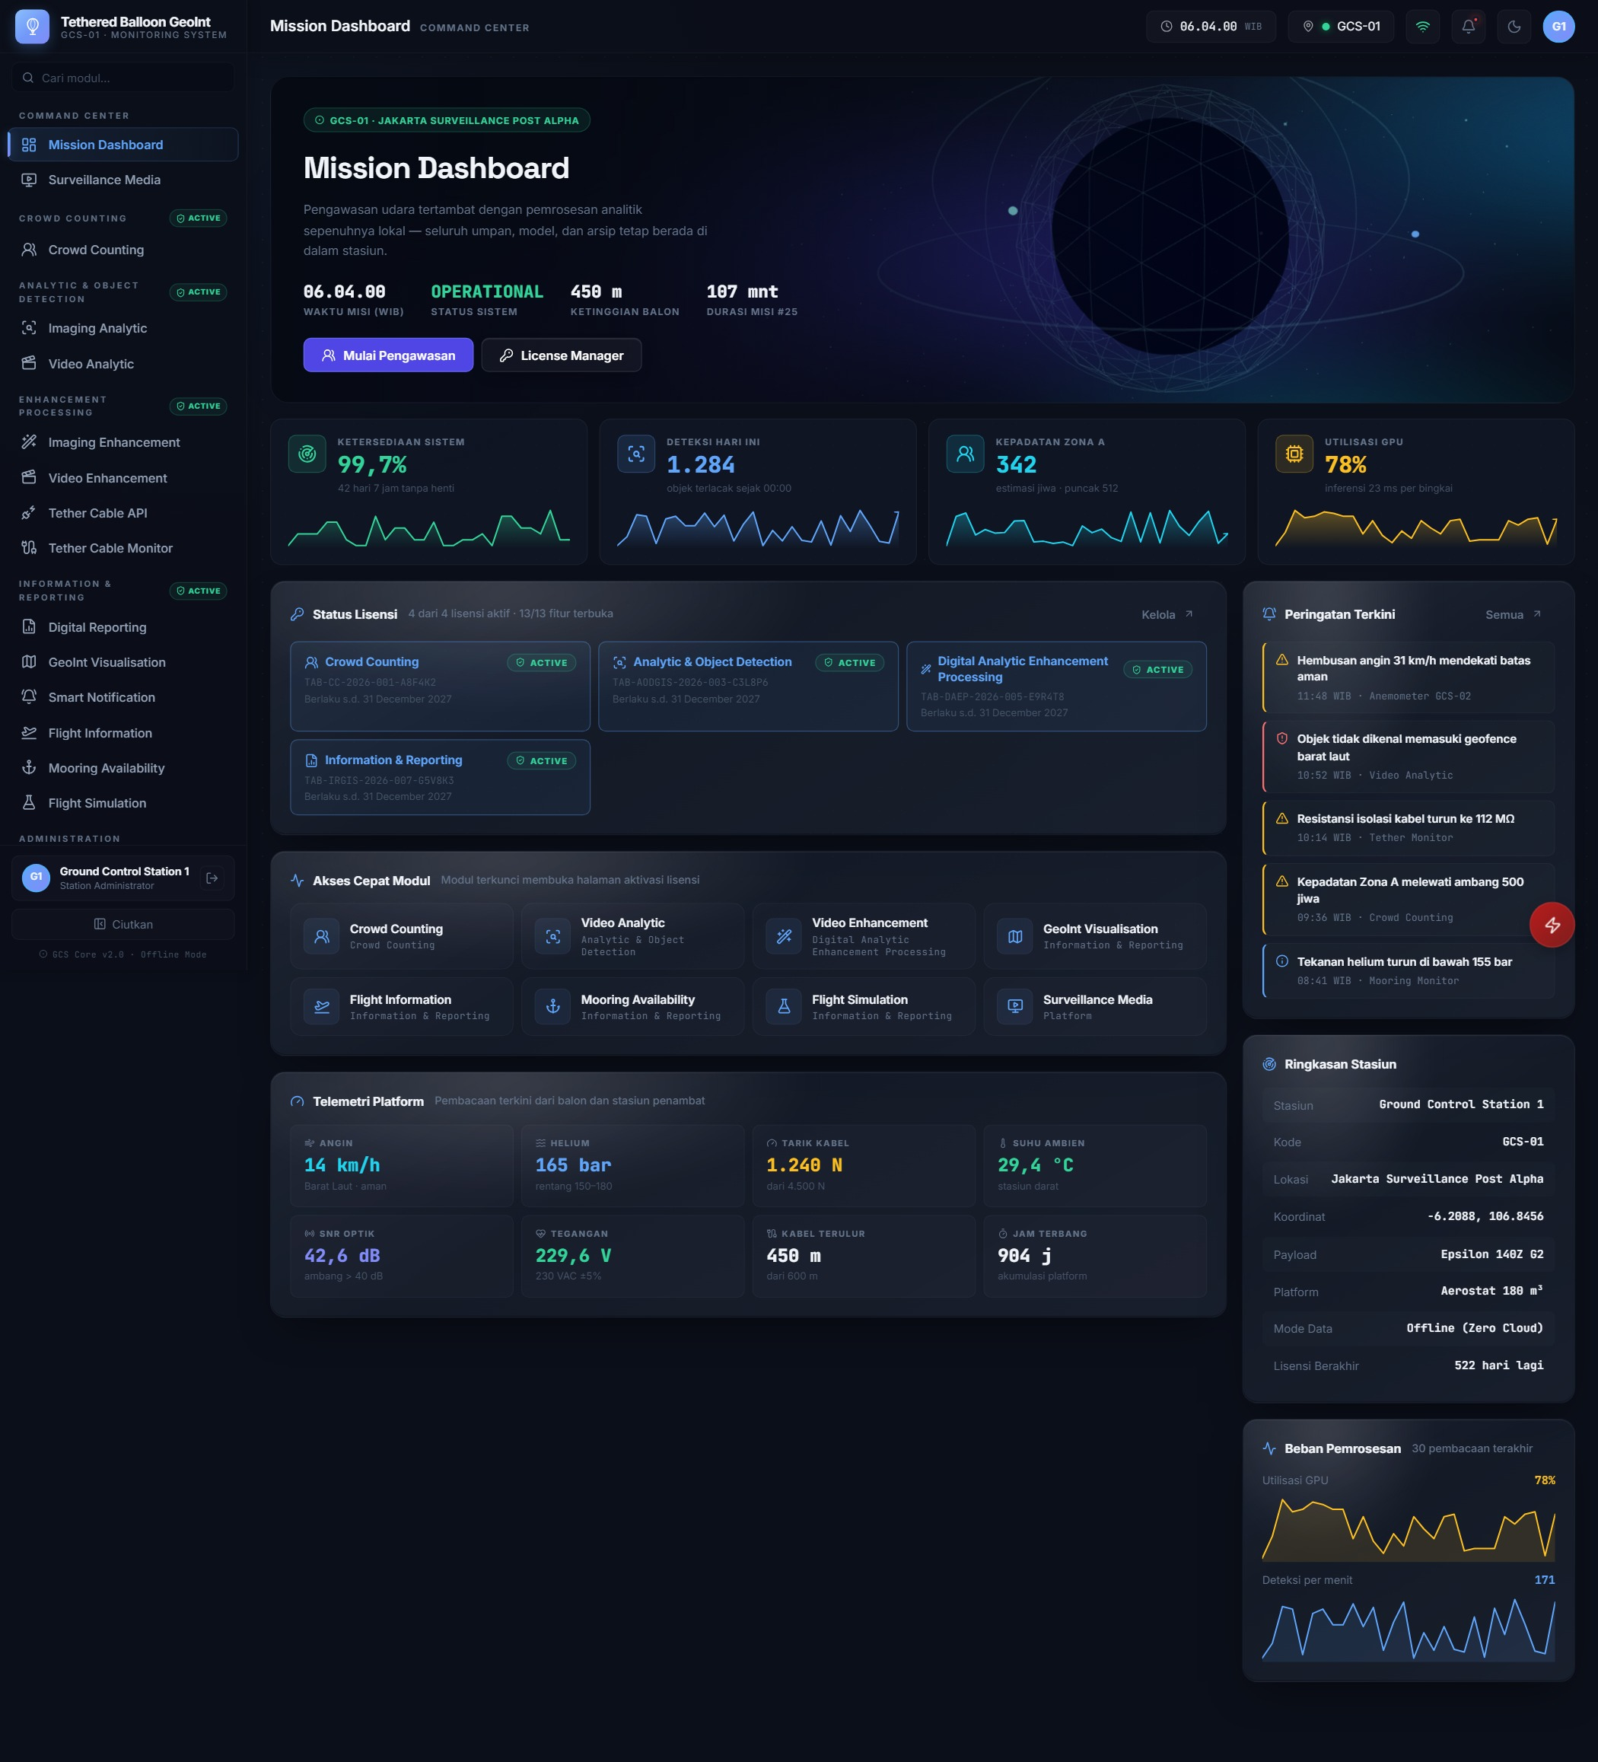
Gambar 5. Mission Dashboard — ringkasan status sistem, lisensi, dan telemetri platform.

Panel Navigasi
Setiap kelompok menu diberi penanda status lisensi. Penanda ACTIVE berwarna hijau berarti sertifikat penaung telah diaktivasi dan seluruh menu di dalamnya dapat dibuka. Penanda LOCKED berwarna merah berarti sertifikat belum diaktivasi; menu tetap terlihat agar operator mengetahui kapabilitas yang tersedia, namun isinya terkunci.
- Kolom pencarian di bagian atas panel menyaring menu berdasarkan nama maupun kode sub-lisensi (misalnya mengetik “1.3b” langsung menyorot GeoInt Visualisation).
- Setiap butir menu menampilkan kode sub-lisensi pada sisi kanan sebagai rujukan silang ke sertifikat.
- Tombol Ciutkan di bagian bawah memperkecil panel menjadi deretan ikon; nama menu muncul sebagai keterangan mengambang saat kursor diarahkan.
- Kartu operator di bagian bawah menampilkan stasiun dan peran yang sedang aktif, beserta tombol keluar sesi.
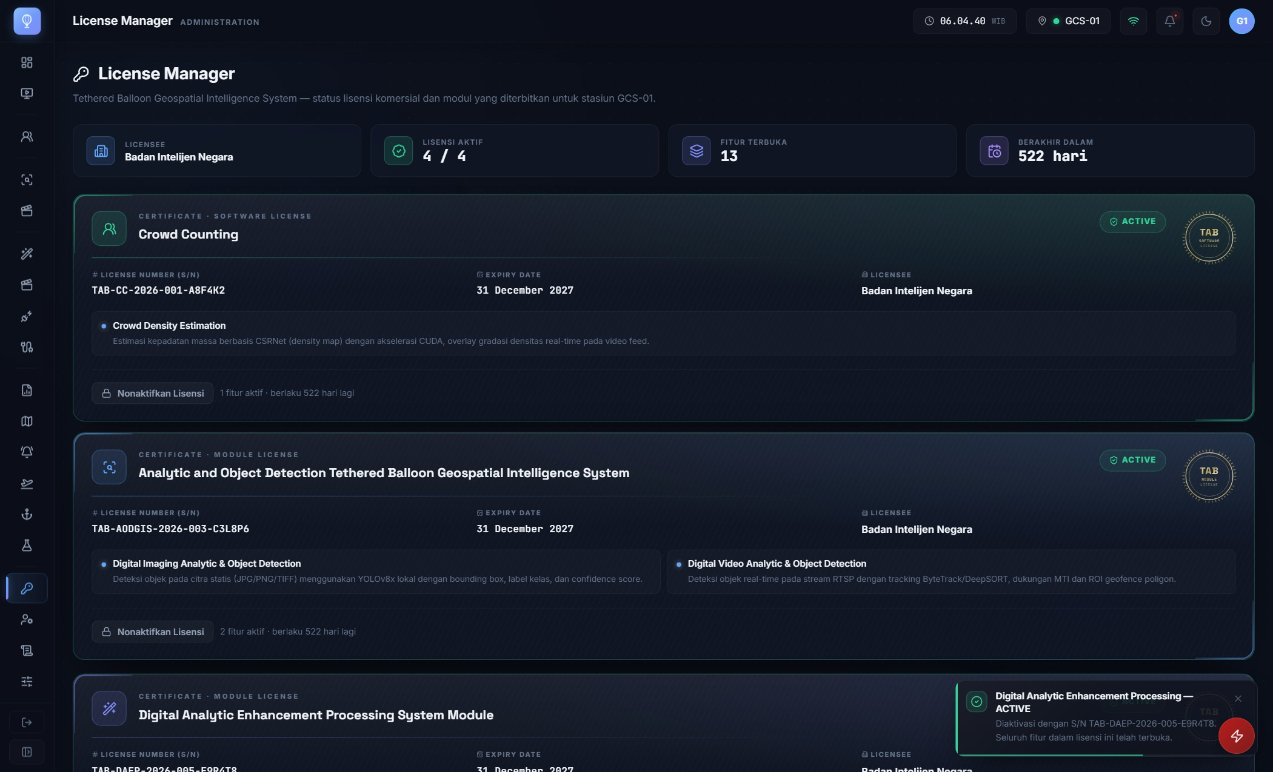
Gambar 6. Panel navigasi dalam mode ciut untuk memperluas area kerja.

Tema Tampilan
Dua tema disediakan dan dapat dipertukarkan melalui ikon bulan/matahari pada bilah atas. Tema Tactical Dark dirancang untuk ruang kendali redup dan operasi malam; tema Daylight High-Contrast menaikkan kontras agar layar tetap terbaca di bawah sinar matahari langsung. Pilihan tema tersimpan per perangkat.
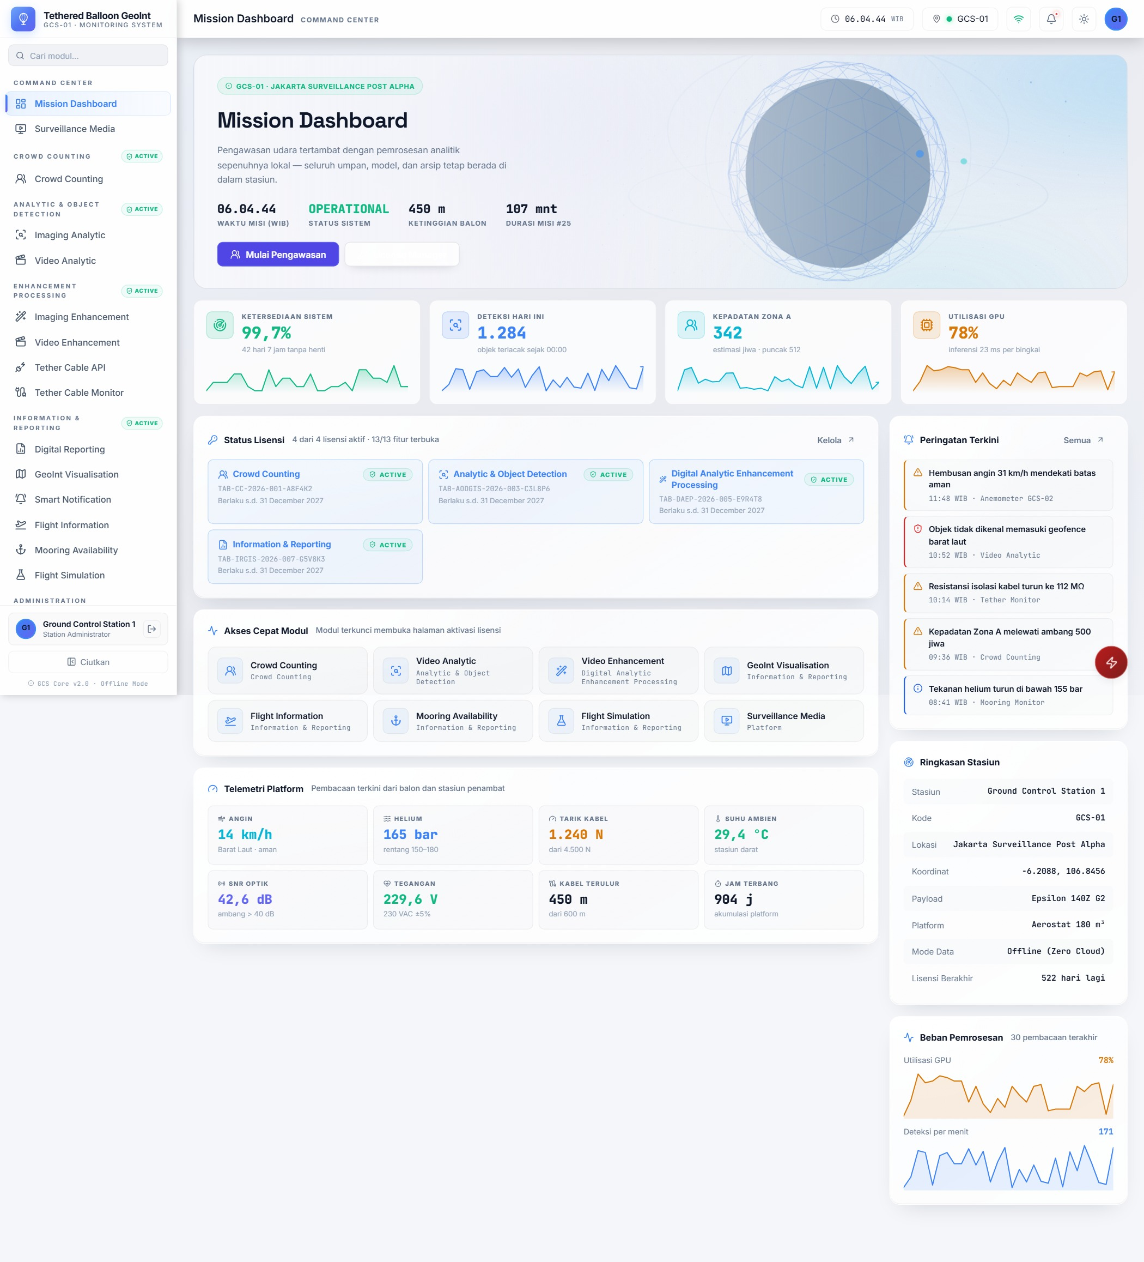
Gambar 7. Mission Dashboard pada tema Daylight High-Contrast.

Aktivasi Lisensi
Seluruh kapabilitas perangkat lunak dibuka melalui empat sertifikat yang diterbitkan TAB Integrated Systems Pte Ltd: satu Commercial Software License untuk Crowd Counting dan tiga Module License. Setiap sertifikat diterbitkan dalam dua unit nomor seri — satu untuk masing-masing stasiun GCS — dan keduanya sah digunakan pada kedua stasiun milik penerima lisensi.

Struktur Lisensi
Jenis Sertifikat | Nama Lisensi | License Number | Sub-modul
Commercial Software License | Crowd Counting | TAB-CC-2026-001-A8F4K2  TAB-CC-2026-002-B7M9X5 | 1
Module License | Analytic and Object Detection Tethered Balloon Geospatial Intelligence System | TAB-AODGIS-2026-003-C3L8P6  TAB-AODGIS-2026-004-D5Q7W1 | 2
Module License | Digital Analytic Enhancement Processing System Module | TAB-DAEP-2026-005-E9R4T8  TAB-DAEP-2026-006-F2N6Y7 | 4
Module License | Information and Reporting Tethered Balloon Geospatial Intelligence System Module | TAB-IRGIS-2026-007-G5V8K3  TAB-IRGIS-2026-008-H7M2Z9 | 6

Halaman License Manager
Menu License Manager berada pada kelompok Administration. Halaman menampilkan empat kartu lisensi yang menyalin bahasa visual sertifikat cetak, lengkap dengan License Number (S/N), tanggal berakhir, nama penerima lisensi, serta daftar sub-modul yang dibuka oleh sertifikat tersebut. Baris ringkasan di bagian atas merangkum jumlah lisensi aktif, jumlah sub-modul yang terbuka, dan sisa masa berlaku terdekat.
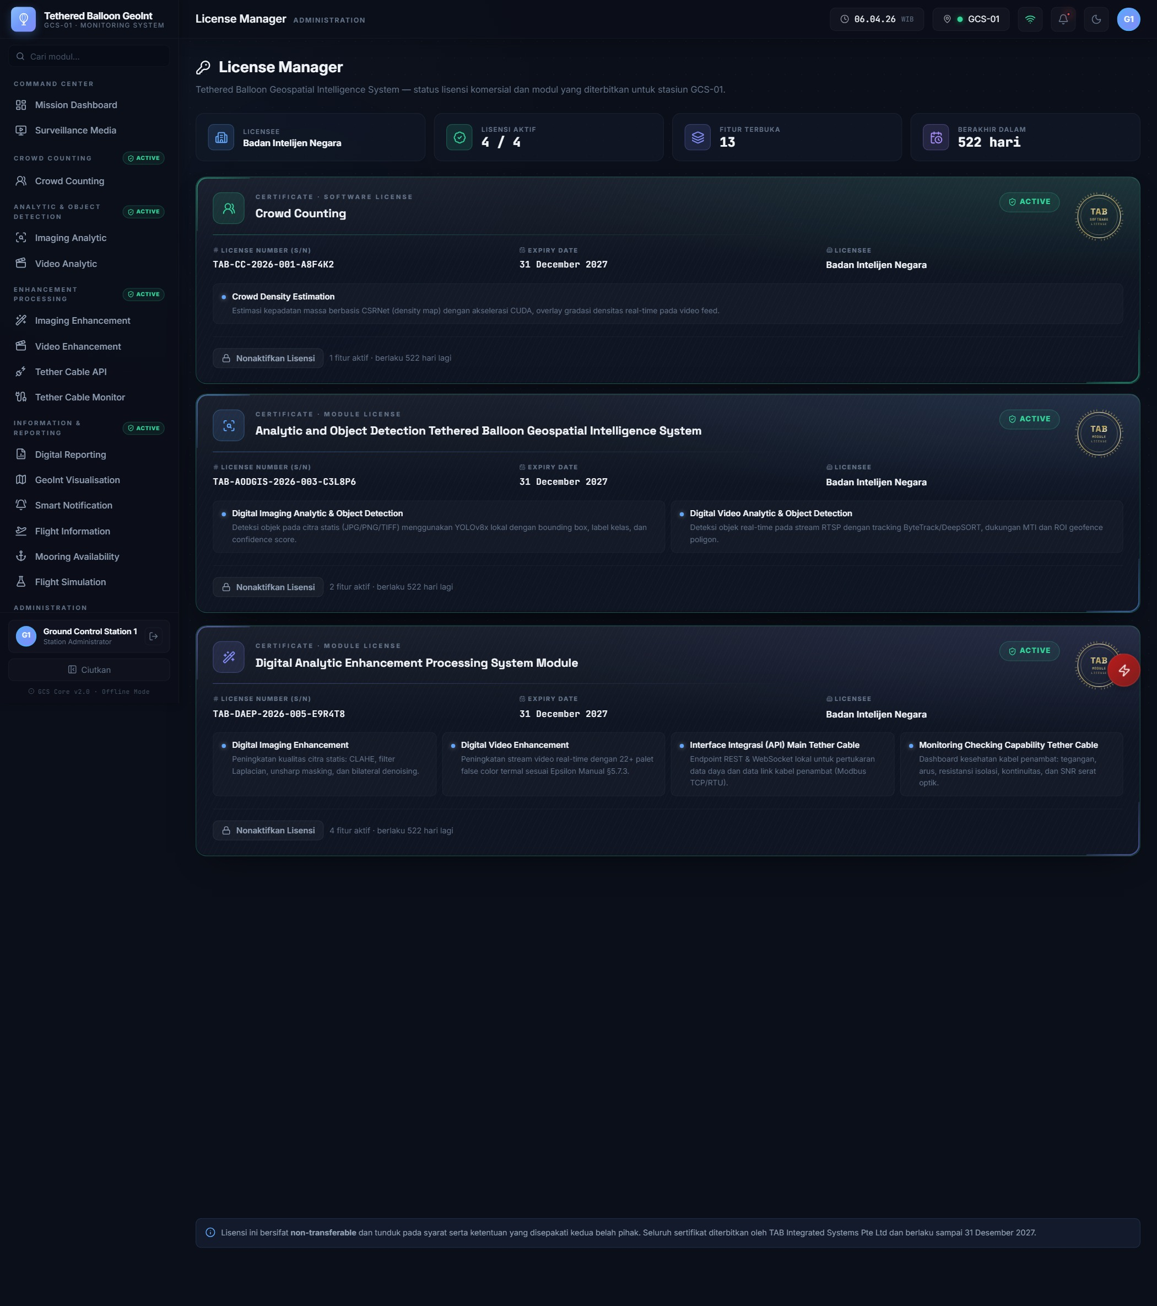
Gambar 8. License Manager — empat sertifikat dengan nomor seri dan masa berlaku.

Prosedur Aktivasi
Aktivasi dilakukan oleh operator dengan peran Administrator. Setiap tindakan aktivasi maupun penonaktifan tercatat pada Audit Trail.
- Buka menu Administration → License Manager.
- Temukan kartu lisensi yang berstatus LOCKED. Kartu menampilkan jumlah sub-modul yang masih terkunci.
- Tekan tombol Aktivasi License Key pada kartu tersebut.
- Salin License Number yang tercetak pada sertifikat ke kolom yang tersedia. Penulisan tidak membedakan huruf besar/kecil dan spasi berlebih diabaikan.
- Tekan Aktivasi Lisensi. Sistem memverifikasi kunci terhadap hardware fingerprint stasiun.
- Bila kunci sah, status kartu berubah menjadi ACTIVE, seluruh sub-modul terbuka, dan notifikasi konfirmasi muncul di sudut kanan bawah.
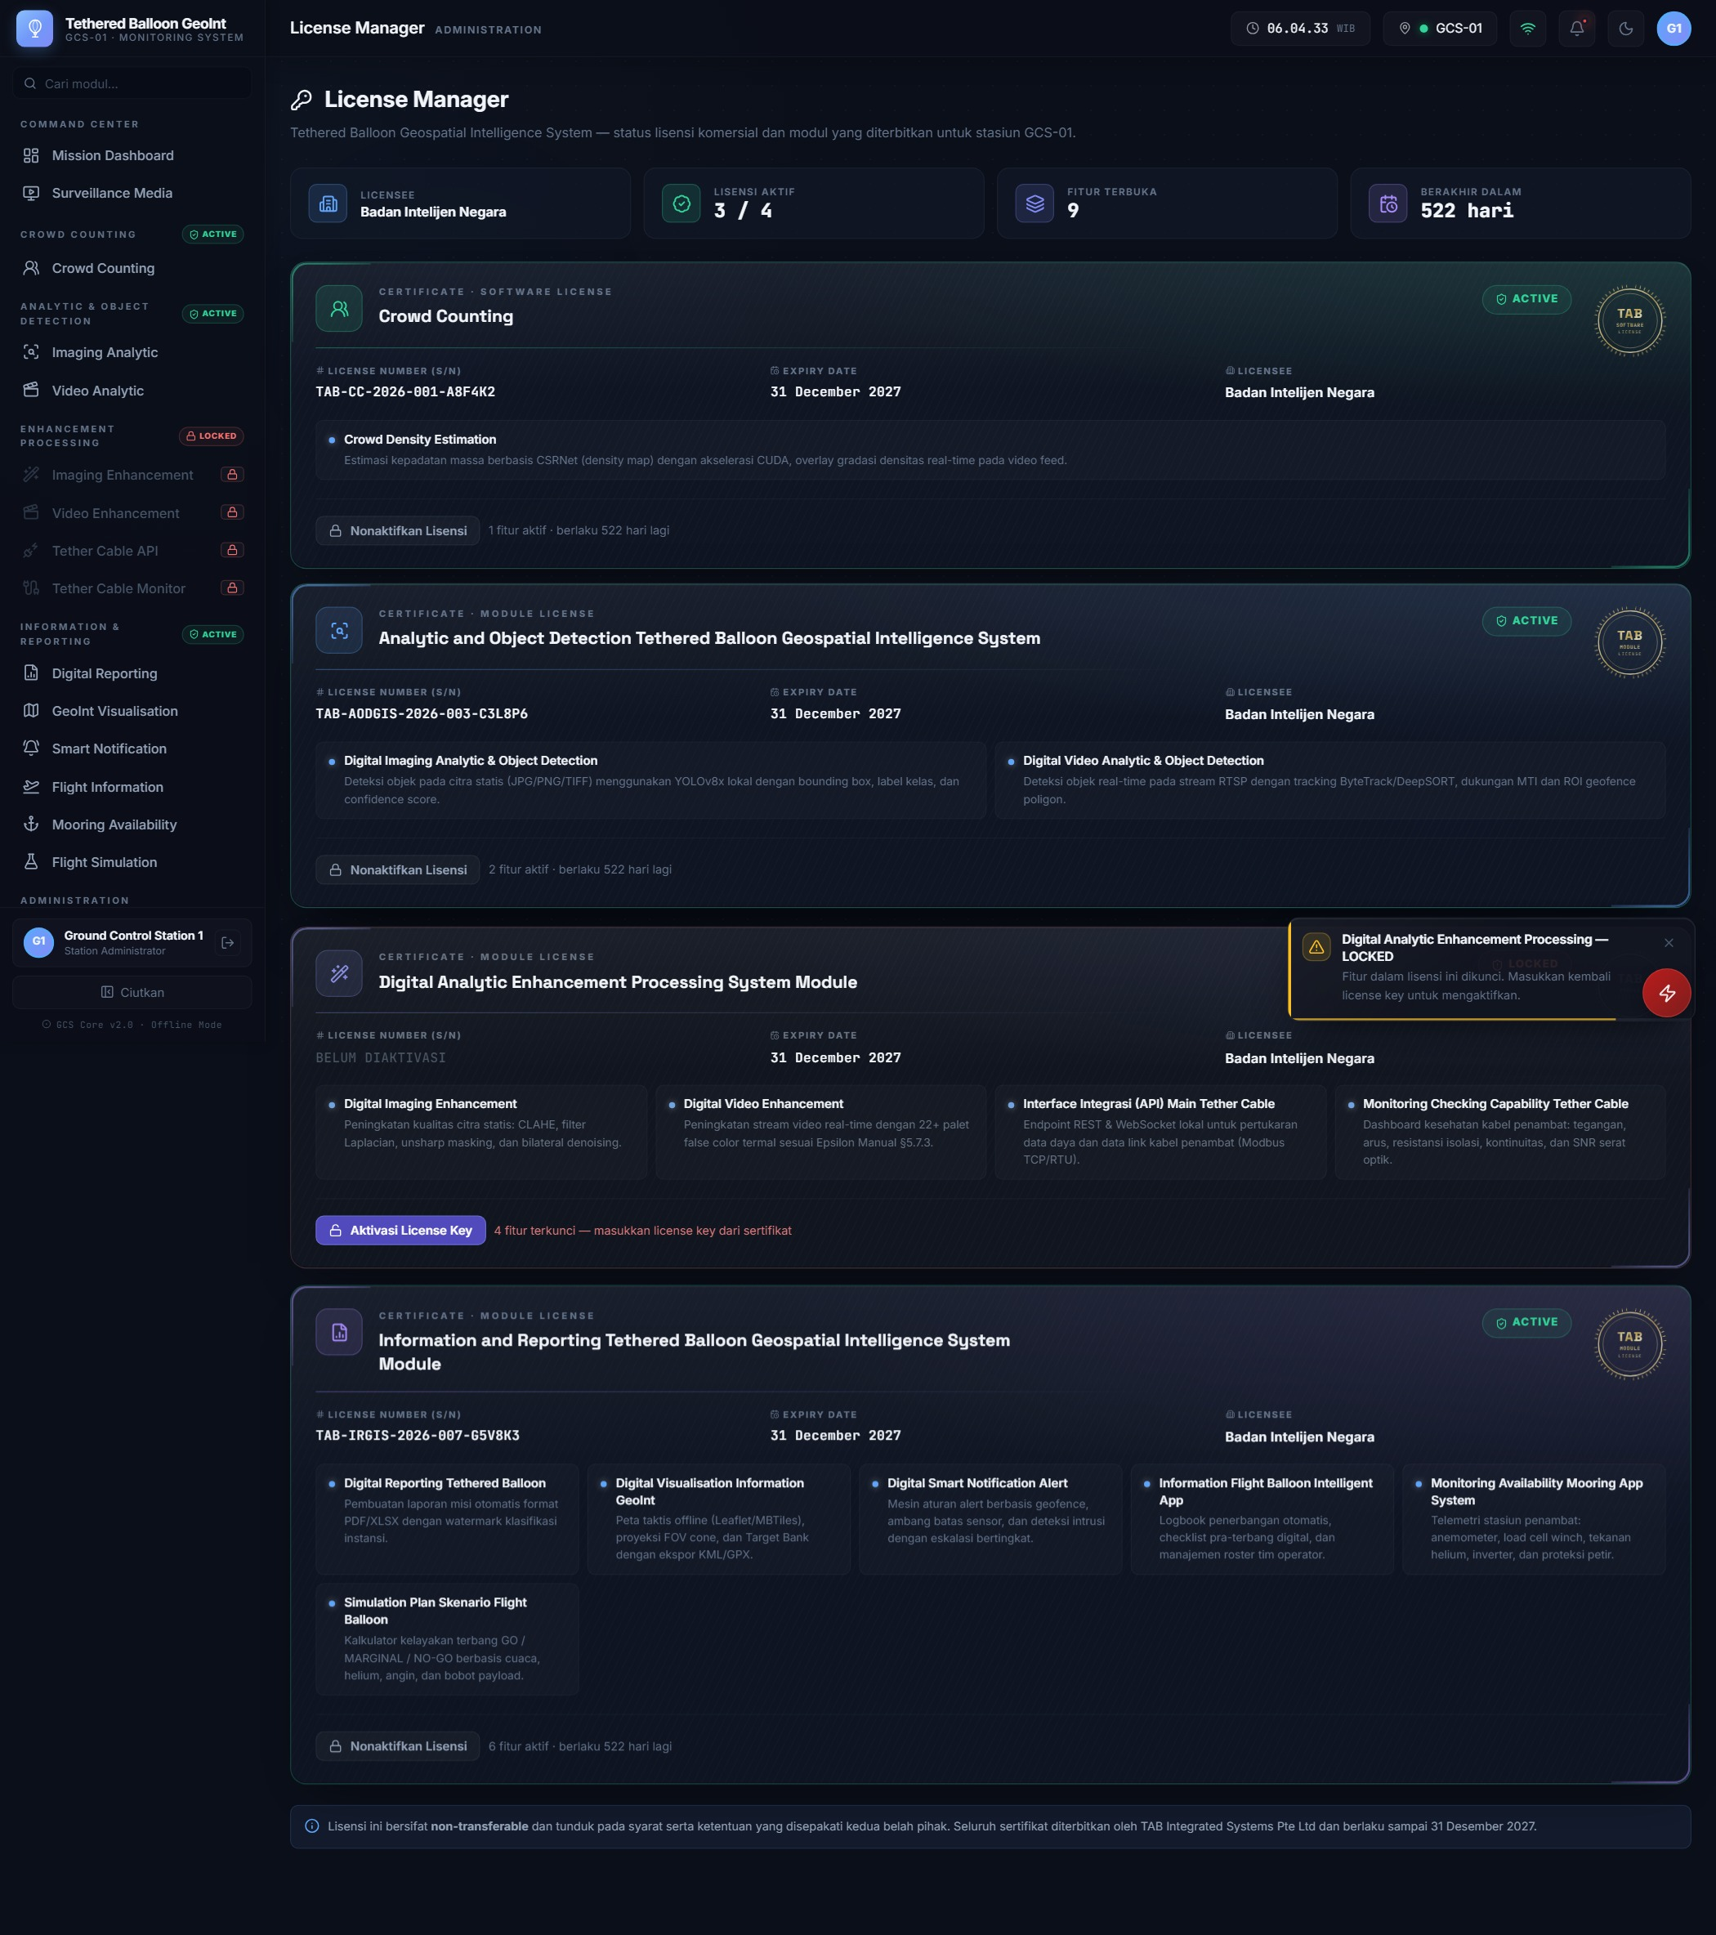
Gambar 9. Kartu lisensi berstatus LOCKED dengan sub-modul yang belum terbuka.
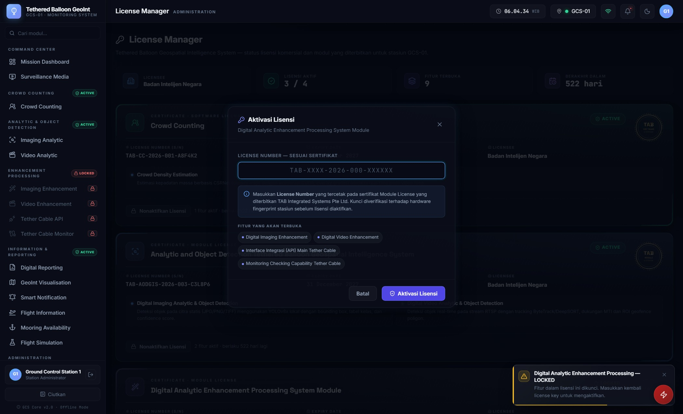
Gambar 10. Formulir aktivasi menampilkan daftar sub-modul yang akan terbuka.

Penanganan Kunci Tidak Sah
Sistem menolak kunci yang tidak memenuhi ketentuan dan menampilkan alasan penolakan secara spesifik agar operator dapat memperbaikinya tanpa menebak.
Kondisi | Pesan yang Ditampilkan
Kolom kosong | License key belum diisi.
Format tidak sesuai pola TAB-XXXX-YYYY-NNN-XXXXXX | Format license key tidak valid, disertai contoh penulisan yang benar.
Nomor seri tidak terdaftar | License key tidak dikenali; operator diarahkan memeriksa kembali sertifikat.
Nomor seri sah namun milik lisensi lain | License key valid, namun diterbitkan untuk lisensi lain.
Lisensi sudah aktif | Lisensi ini sudah dalam status ACTIVE.
Melewati tanggal berakhir | Masa berlaku lisensi telah berakhir; operator diarahkan menghubungi pemberi lisensi.
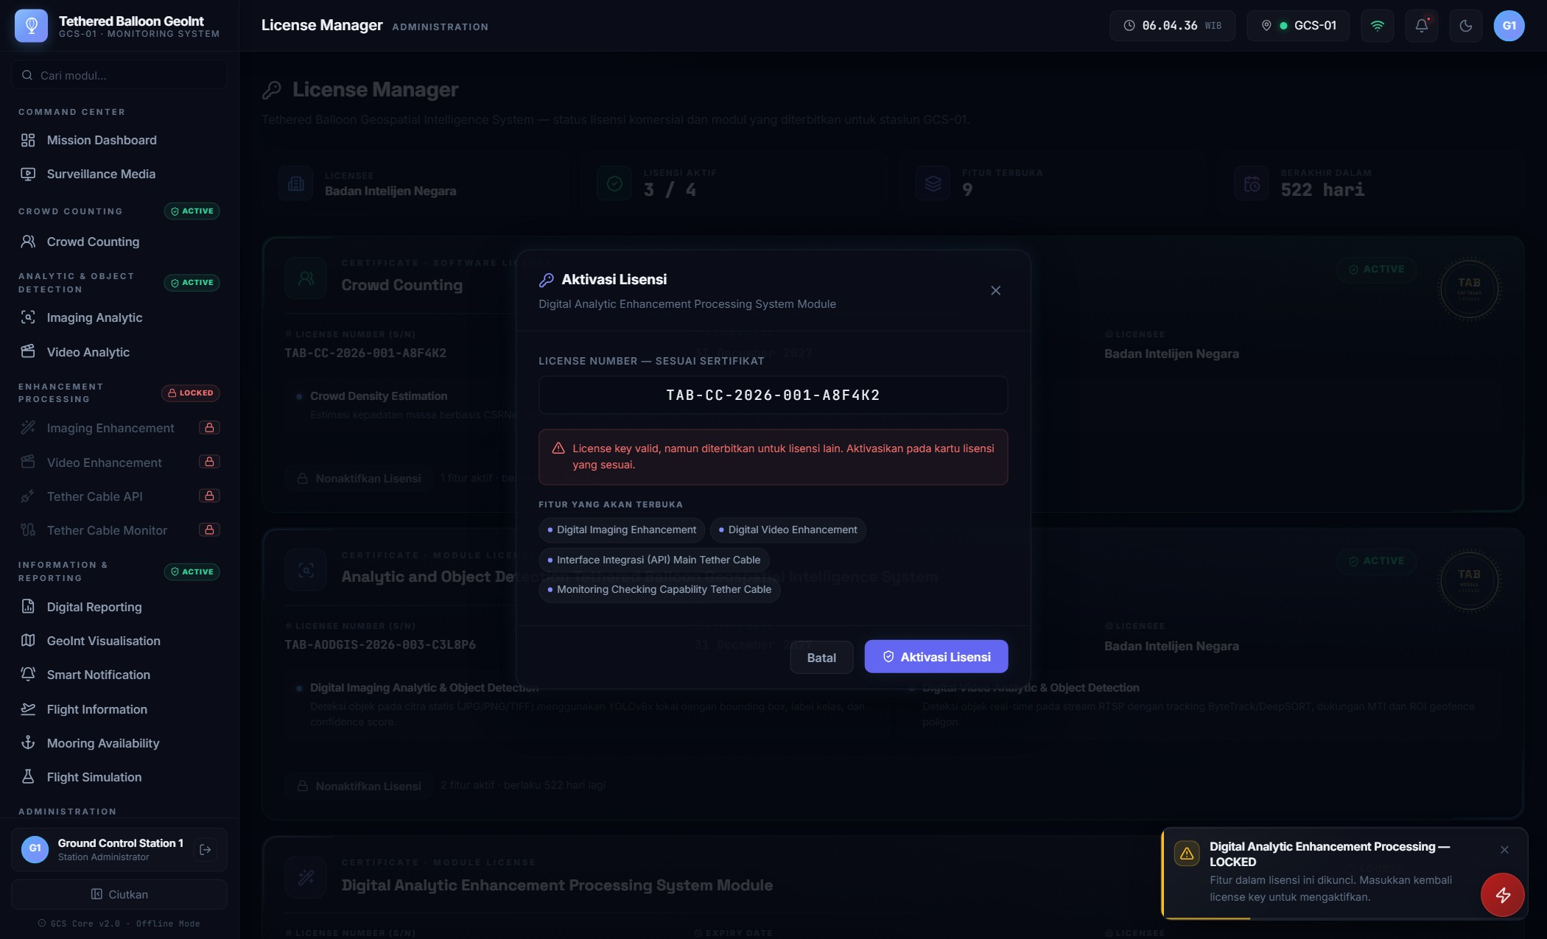
Gambar 11. Penolakan kunci yang diterbitkan untuk lisensi lain.
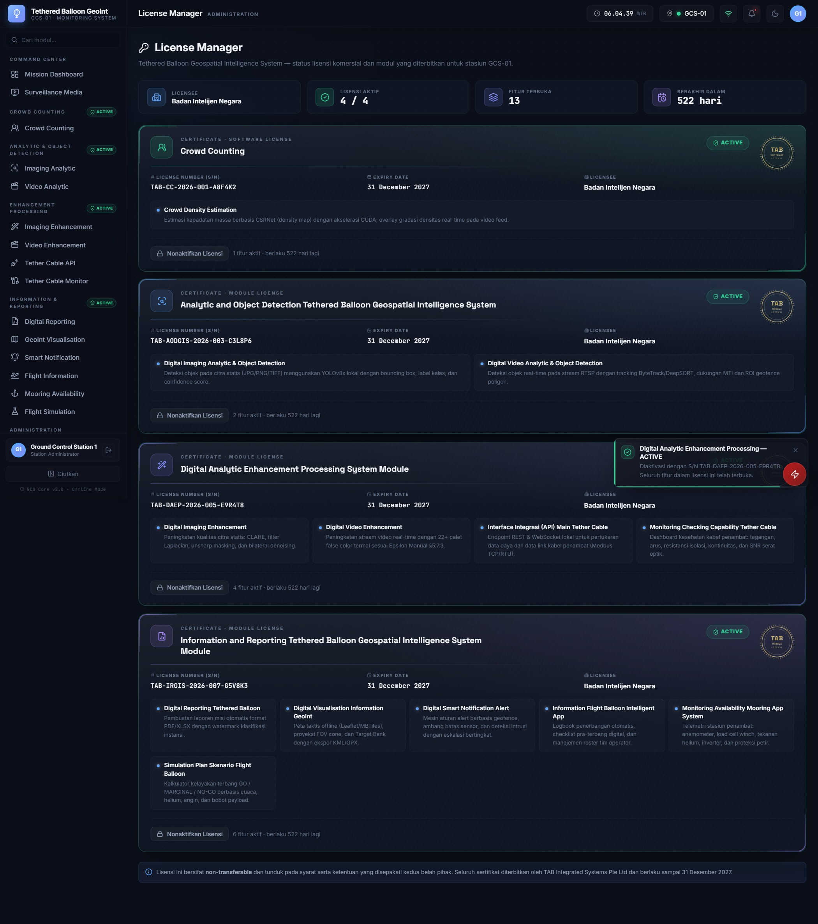
Gambar 12. Lisensi kembali berstatus ACTIVE setelah kunci yang benar dimasukkan.
Catatan: Menonaktifkan sebuah lisensi mengunci seluruh sub-modul di bawahnya. Untuk mengaktifkan kembali, License Number pada sertifikat harus dimasukkan ulang.

Konsep Deteksi Objek
Deteksi objek mengidentifikasi keberadaan dan posisi objek taktis di dalam citra, lalu menandainya dengan kotak pembatas (bounding box) beserta label kelas dan tingkat kepercayaan. Model YOLOv8x memproses seluruh citra dalam satu tahap, sehingga cukup cepat untuk dijalankan pada aliran video langsung.

Kelas Objek yang Didukung
Kelas | Cakupan | Catatan Operasional
Person | Personel berjalan, berdiri, maupun berkendara terbuka. | Untuk kerumunan padat, gunakan modul Crowd Counting yang lebih akurat.
Car | Kendaraan penumpang roda empat. | Terdeteksi andal hingga ketinggian 500 m AGL.
Truck | Kendaraan angkut berat dan bus. | Pembeda utama terhadap Car adalah panjang bayangan dan proporsi bodi.
Motorcycle | Kendaraan roda dua. | Memerlukan zoom lebih tinggi pada ketinggian di atas 400 m.
Boat | Perahu dan kapal kecil di perairan. | Kontras terhadap permukaan air memengaruhi keandalan.
Building | Struktur bangunan dan instalasi tetap. | Digunakan sebagai penanda rujukan, bukan objek bergerak.

Ambang Kepercayaan
Ambang kepercayaan menentukan nilai minimum keyakinan model agar sebuah deteksi ditampilkan. Nilai rendah menaikkan sensitivitas namun memunculkan lebih banyak deteksi keliru; nilai tinggi menaikkan ketelitian namun berisiko melewatkan objek yang sebenarnya ada.
Nilai Ambang | Karakteristik | Situasi Penggunaan
25–40% | Sangat sensitif, deteksi keliru meningkat. | Pencarian awal objek pada area luas yang belum terpetakan.
45–60% | Seimbang antara sensitivitas dan ketelitian. | Pengawasan rutin — rentang yang direkomendasikan.
65–85% | Sangat selektif, hanya deteksi berkeyakinan tinggi. | Verifikasi target sebelum dimasukkan ke Target Bank.

Sub-modul 1.1a — Digital Imaging Analytic
Sub-modul ini menjalankan deteksi objek pada berkas citra statis: snapshot kamera EO maupun IR, citra udara, atau tangkapan layar peta. Seluruh pemrosesan berlangsung pada perangkat lokal tanpa pengiriman berkas ke layanan luar.
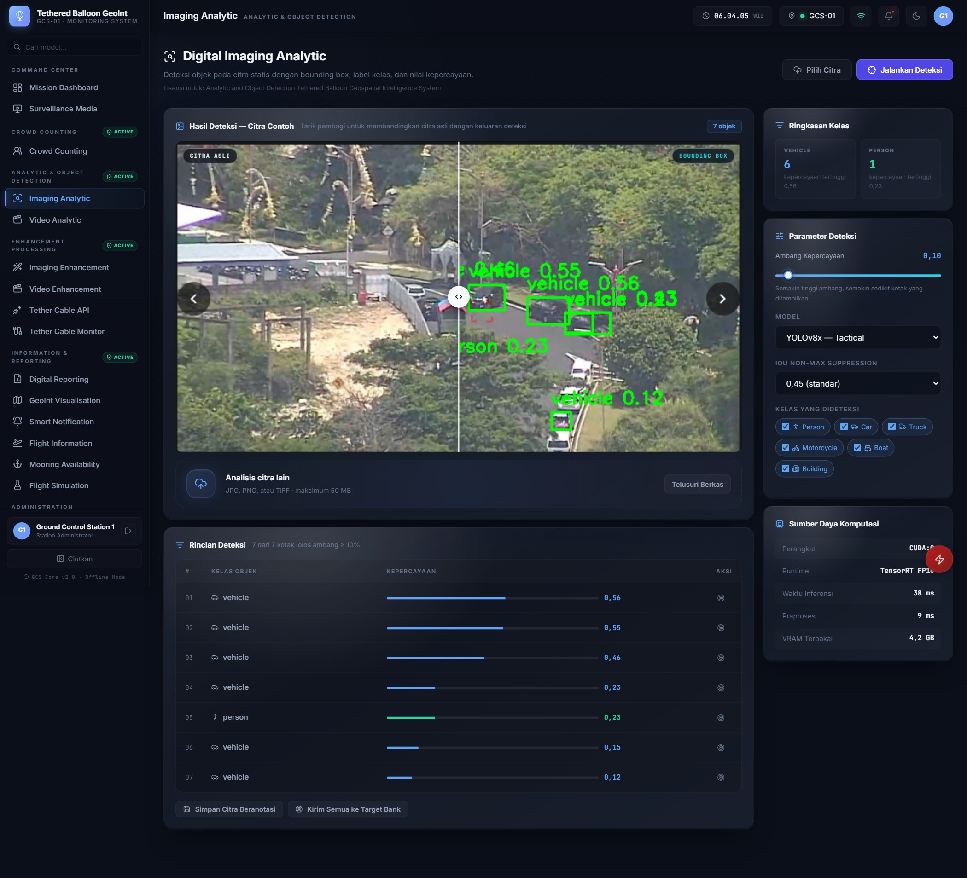
Gambar 13. Imaging Analytic — area pemuatan citra dan parameter deteksi.

Memuat Citra
- Buka menu Analytic & Object Detection → Imaging Analytic.
- Seret berkas citra ke area unggah, atau tekan Telusuri Berkas untuk memilih melalui penjelajah berkas.
- Format yang diterima: JPG, JPEG, PNG, dan TIFF, dengan ukuran maksimum 50 MB per berkas. Berkas di luar ketentuan ditolak disertai pesan penjelas.
- Citra yang berhasil dimuat ditampilkan pada panel Citra Sumber beserta nama dan ukuran berkas.

Mengatur Parameter Deteksi
- Pilih varian Model. YOLOv8x memberikan akurasi tertinggi; YOLOv8l dan YOLOv8m tersedia bila kecepatan lebih diutamakan.
- Geser Ambang Kepercayaan sesuai kebutuhan. Nilai bawaan 55%.
- Tetapkan IoU Non-Max Suppression. Nilai bawaan 0,45 menekan kotak pembatas yang bertumpuk; turunkan ke 0,35 bila objek berdekatan sering tergabung menjadi satu deteksi.
- Pilih Kelas yang Dideteksi. Menonaktifkan kelas yang tidak relevan mempercepat pemrosesan dan mengurangi gangguan visual.

Menjalankan Deteksi dan Membaca Hasil
- Tekan Jalankan Deteksi pada sudut kanan atas halaman.
- Setelah pemrosesan selesai, panel Rincian Deteksi menampilkan jumlah objek per kelas beserta tingkat kepercayaan rata-rata.
- Panel Sumber Daya Komputasi menampilkan waktu inferensi, waktu praproses, dan pemakaian memori GPU sebagai bahan evaluasi performa.
- Gunakan tombol Simpan Citra Beranotasi untuk menyimpan hasil beserta kotak pembatas ke katalog Surveillance Media.
- Gunakan Kirim Semua ke Target Bank untuk meneruskan koordinat objek ke modul GeoInt Visualisation apabila lisensi Information and Reporting aktif.

Sub-modul 1.1b — Digital Video Analytic
Sub-modul ini menjalankan deteksi objek secara berkelanjutan pada aliran video langsung, dilengkapi pelacakan identitas objek antar-frame. Setiap objek memperoleh Track ID yang tetap selama objek berada dalam cakupan pandang, sehingga pergerakan satu objek dapat ditelusuri meskipun sempat terhalang.
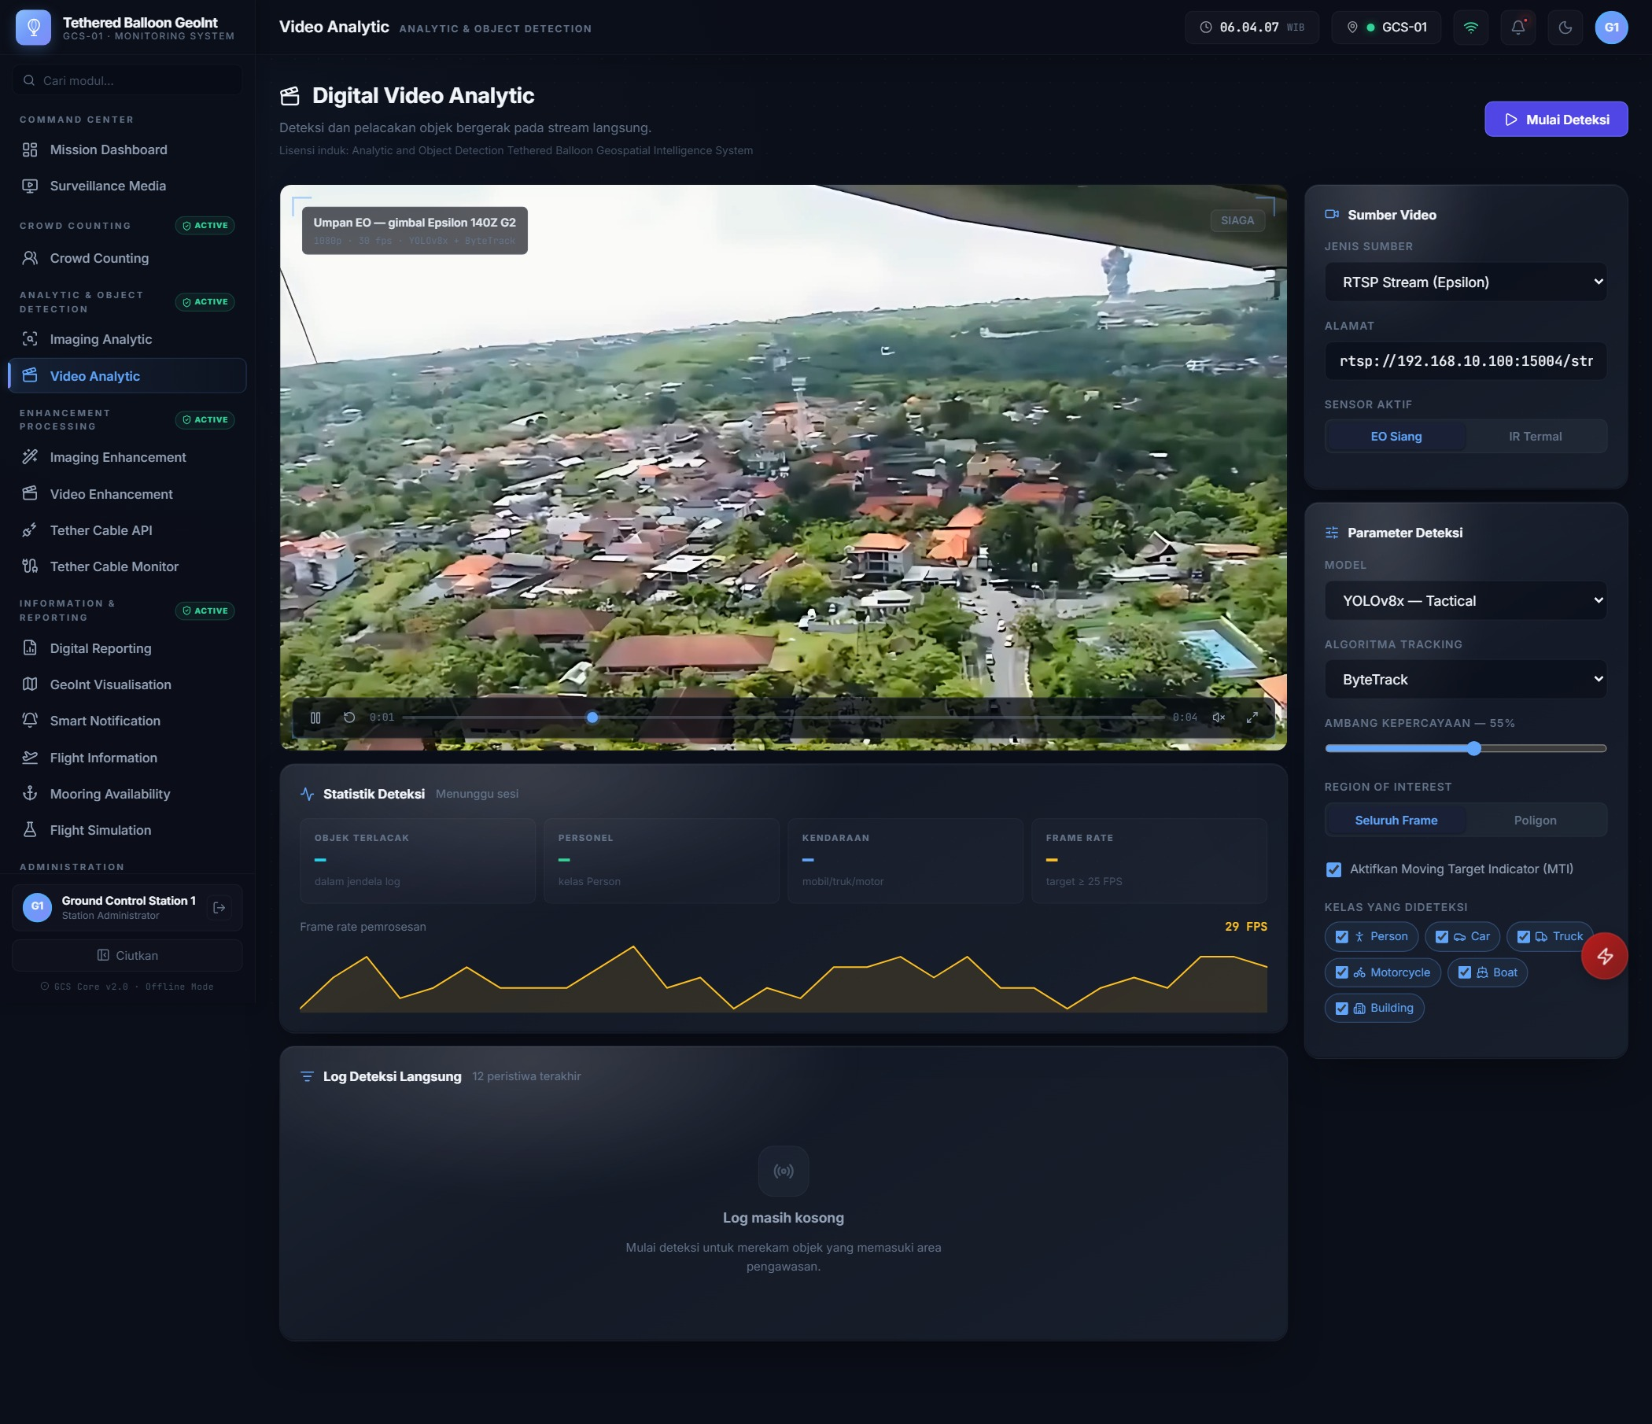
Gambar 14. Video Analytic — statistik deteksi, tren frame rate, dan log peristiwa.

Memilih Algoritma Pelacakan
Algoritma | Karakteristik | Situasi Penggunaan
ByteTrack | Ringan, mempertahankan deteksi berkeyakinan rendah agar jejak tidak terputus. | Pilihan bawaan untuk pengawasan area dengan banyak objek bergerak.
DeepSORT | Menggunakan ciri visual objek sehingga lebih tahan terhadap objek yang saling melintas. | Pengawasan objek spesifik yang harus tetap teridentifikasi meski berpapasan.

Moving Target Indicator
Moving Target Indicator memanfaatkan kemampuan pemroses citra bawaan Epsilon untuk mempertahankan fokus kotak deteksi pada objek yang benar-benar bergerak, termasuk ketika kamera sedang melakukan panning cepat. Fitur ini menekan deteksi palsu yang timbul akibat pergeseran latar belakang dan disarankan tetap aktif selama pengawasan area terbuka.

Region of Interest
Region of Interest membatasi area tempat deteksi dihitung. Pada mode Seluruh Frame, setiap objek yang tampak akan dilaporkan. Pada mode Poligon, hanya objek yang titik pusatnya berada di dalam poligon geofence yang dilaporkan — berguna untuk memantau perimeter tertentu tanpa terganggu lalu lintas di luar area kepentingan. Poligon digambar pada modul GeoInt Visualisation.

Menjalankan Sesi Deteksi
- Buka menu Analytic & Object Detection → Video Analytic.
- Atur Sumber Video: jenis sumber, alamat stream, dan sensor aktif (EO untuk operasi siang, IR untuk operasi malam).
- Tetapkan Parameter Deteksi: model, algoritma pelacakan, ambang kepercayaan, mode Region of Interest, dan kelas objek.
- Aktifkan Moving Target Indicator bila pengawasan dilakukan sambil menggerakkan gimbal.
- Tekan Mulai Deteksi. Indikator pada panggung video berubah menjadi PROCESSING dan garis pindai mulai bergerak.
- Amati panel Statistik Deteksi serta Log Deteksi Langsung yang menampilkan dua belas peristiwa terakhir.
- Tekan Hentikan untuk mengakhiri sesi. Jumlah peristiwa yang terekam ditampilkan pada notifikasi penutup.

Membaca Statistik Deteksi
Indikator | Makna
Objek Terlacak | Jumlah objek yang tercatat pada jendela log berjalan.
Personel | Jumlah deteksi berkelas Person.
Kendaraan | Gabungan deteksi berkelas Car, Truck, dan Motorcycle.
Frame Rate | Kecepatan pemrosesan; target minimum 25 FPS.
Track ID | Identitas pelacakan objek; nilai tetap selama objek berada dalam cakupan pandang.

Batas Operasi dan Target Performa
Parameter | Nilai | Keterangan
Waktu inferensi citra statis | ≤ 40 ms | Resolusi 1920 × 1080, YOLOv8x, TensorRT FP16.
Frame rate video | ≥ 25 FPS | Dengan pelacakan ByteTrack aktif.
Ukuran berkas citra | ≤ 50 MB | Format JPG, PNG, atau TIFF.
Jumlah objek terlacak serentak | ≤ 120 | Di atas nilai ini frame rate menurun bertahap.
Jangkauan deteksi Person | ≈ 500 m AGL | Dengan zoom optik memadai pada sensor EO.
Jangkauan deteksi Kendaraan | ≈ 800 m AGL | Dengan zoom optik memadai pada sensor EO.
Pemakaian VRAM | ≈ 4,2 GB | Model YOLOv8x termuat penuh.

Pemecahan Masalah
Tabel berikut memuat gangguan yang paling sering ditemui beserta langkah penanganan yang dapat dilakukan operator di lapangan sebelum meneruskan persoalan kepada tim dukungan teknis.
Gejala | Kemungkinan Penyebab | Tindakan
Kredensial ditolak meskipun benar | Caps Lock aktif, atau akun dinonaktifkan administrator. | Periksa peringatan Caps Lock pada halaman masuk. Hubungi Administrator untuk memeriksa status akun pada menu User Management.
Menu tampak redup dan tidak dapat dibuka | Sertifikat penaung belum diaktivasi. | Buka License Manager, aktifkan lisensi terkait menggunakan License Number pada sertifikat.
Halaman terbuka namun tidak menampilkan data | Tautan data ke balon terputus. | Periksa indikator tautan data pada bilah atas. Verifikasi kabel penambat melalui menu Tether Cable Monitor.
Video tidak tampil | Alamat RTSP salah atau gimbal belum tersambung. | Periksa alamat pada System Settings → Gimbal & Sensor, lalu uji sambungan ulang.
Pemrosesan terasa lambat | GPU dipakai bersamaan oleh beberapa modul analitik. | Hentikan sesi analitik yang tidak diperlukan, atau turunkan resolusi inferensi pada System Settings → AI Inference.
Notifikasi tidak muncul | Kanal notifikasi dinonaktifkan. | Buka Smart Notification → Kanal Notifikasi dan aktifkan kembali kanal yang diperlukan.
Objek berdekatan tergabung menjadi satu deteksi | Nilai IoU Non-Max Suppression terlalu tinggi. | Turunkan nilai IoU ke 0,35 pada panel Parameter Deteksi.
Banyak deteksi keliru pada latar belakang | Ambang kepercayaan terlalu rendah atau MTI nonaktif. | Naikkan ambang ke rentang 55–65% dan aktifkan Moving Target Indicator.
Track ID berganti pada objek yang sama | Objek sempat terhalang lebih lama dari batas pelacakan. | Beralih ke algoritma DeepSORT yang memanfaatkan ciri visual objek.
Deteksi tidak muncul pada mode Poligon | Titik pusat objek berada di luar geofence. | Periksa dan sesuaikan poligon melalui modul GeoInt Visualisation.

Dukungan Teknis
Permintaan dukungan disampaikan kepada TAB Integrated Systems Pte Ltd dengan menyertakan nomor dokumen manual, License Number stasiun yang bersangkutan, tangkapan layar gangguan, dan berkas ekspor Audit Trail pada rentang waktu kejadian. Berkas Audit Trail dapat diunduh melalui menu Administration → Audit Trail → Ekspor CSV.

Lampiran A — Peran dan Hak Akses
Perangkat lunak menerapkan kontrol akses berbasis peran. Peran menentukan kapabilitas yang dapat dijalankan operator, terlepas dari lisensi yang aktif. Tanda centang pada matriks antarmuka menyatakan kapabilitas diizinkan.
Peran | Cakupan Kewenangan
Administrator | Akses penuh — konfigurasi sistem, manajemen lisensi, dan manajemen pengguna.
Commander | Pengawasan operasional misi, persetujuan laporan, dan konfigurasi aturan peringatan.
Supervisor | Supervisi analitik, pembuatan laporan, dan manajemen lokasi pengawasan.
Operator | Pengendalian gimbal, pelaksanaan analitik video, dan operasi misi harian.
Technician | Pemeliharaan perangkat, pemantauan mooring, dan diagnostik kabel penambat.
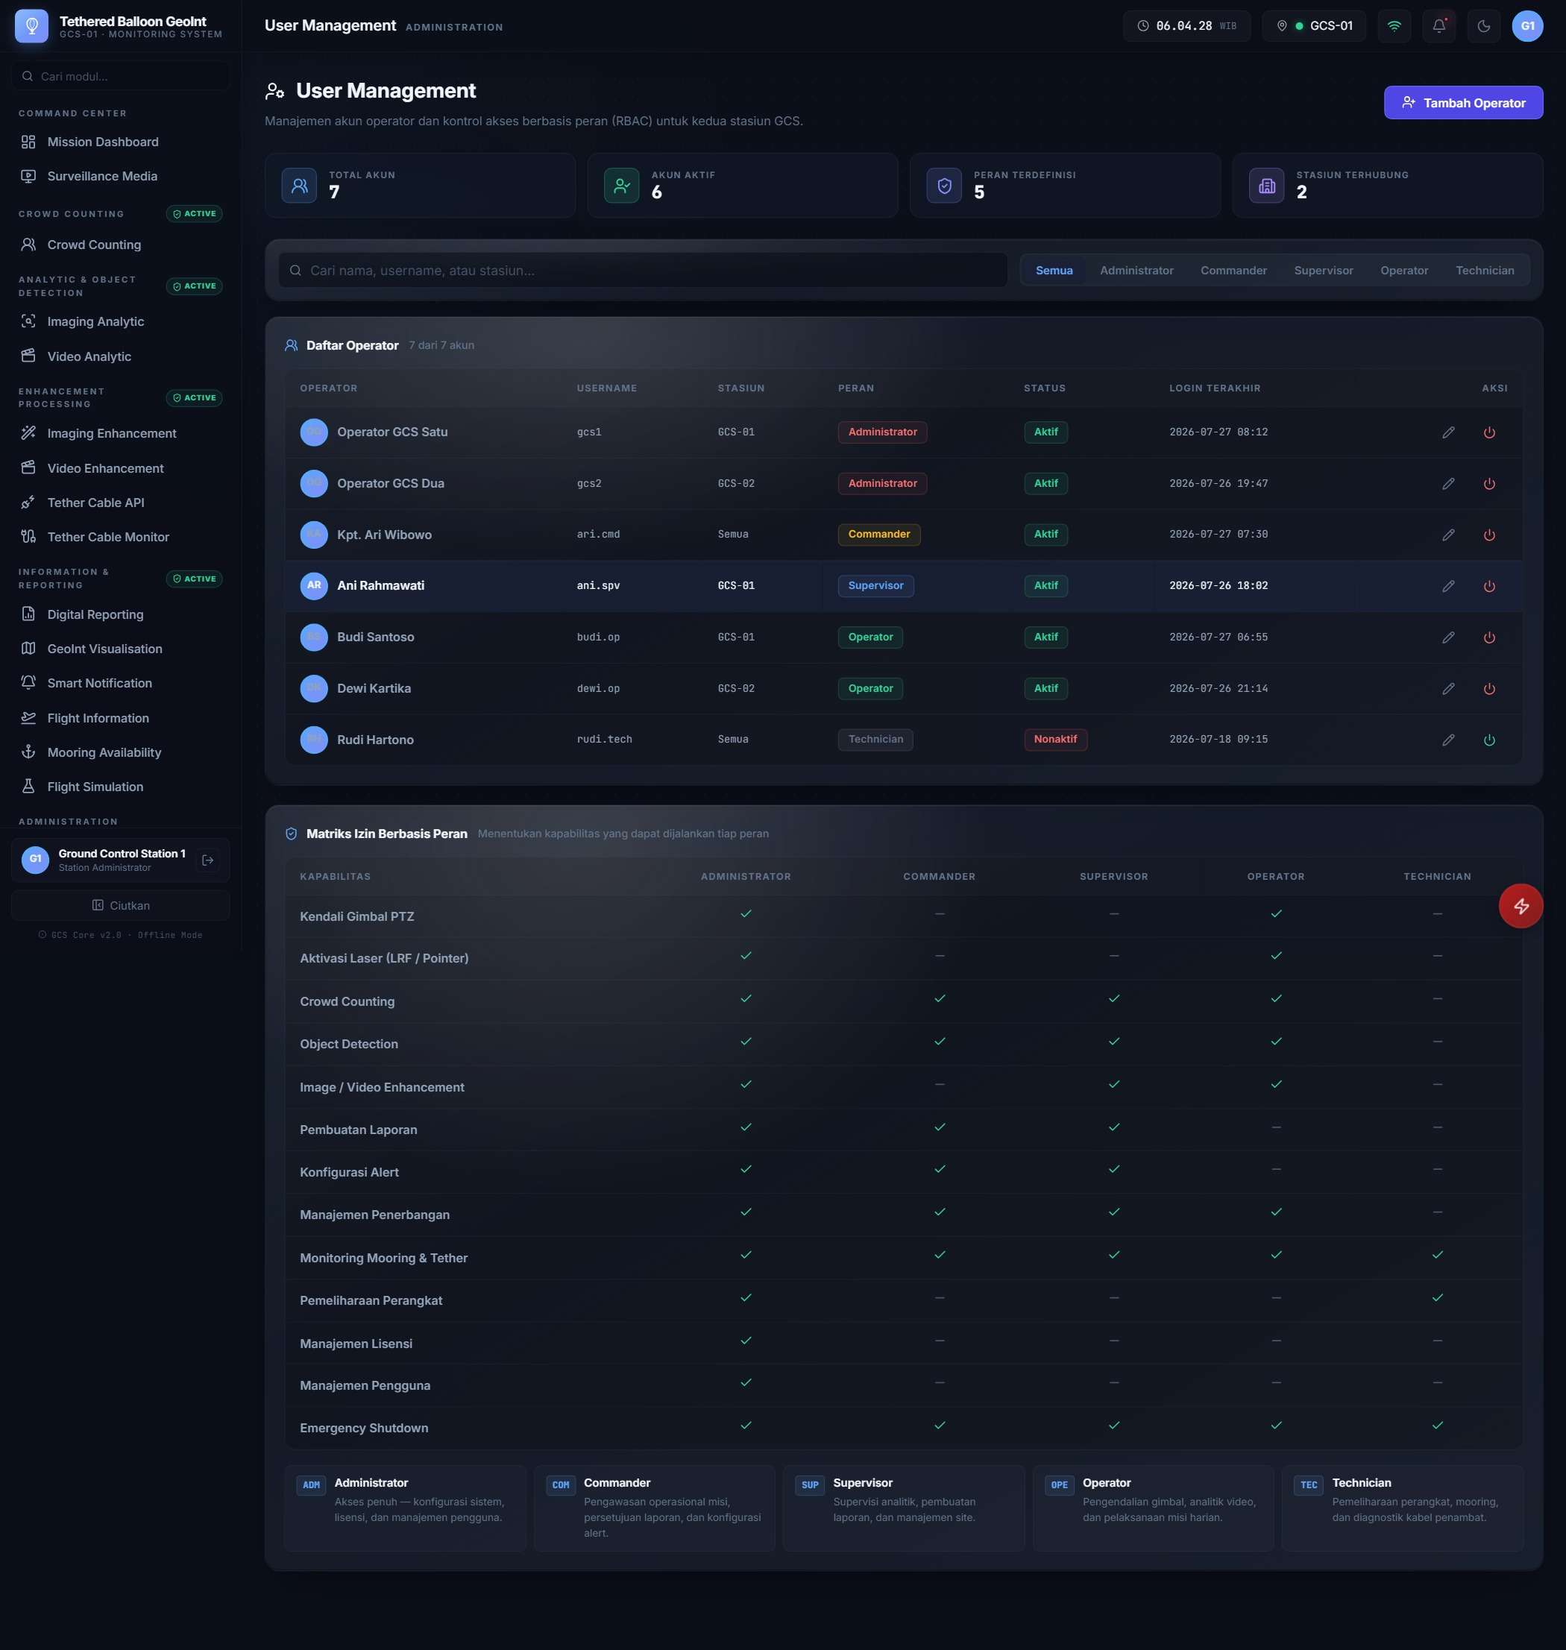
Gambar 15. User Management — daftar operator dan matriks izin berbasis peran.

Lampiran B — Jejak Audit
Seluruh tindakan yang memengaruhi konfigurasi, lisensi, atau operasi misi dicatat pada Audit Trail. Catatan bersifat append-only: entri tidak dapat diubah maupun dihapus dari antarmuka operator. Retensi bawaan adalah 1.095 hari dan dapat disesuaikan pada System Settings → Data dan Retensi.
Kategori | Contoh Aksi yang Dicatat
Autentikasi | auth:login, auth:login_failed, auth:logout
Lisensi | license:verify, license:activate, license:deactivate
Kendali | gimbal:connect, gimbal:pan_tilt, lrf:range, flight:landing
Analitik | crowd:session_start, detection:video_start, enhance:apply
Pelaporan | report:generate
Sistem | alert:trigger, alert:acknowledge, tether:diagnostic
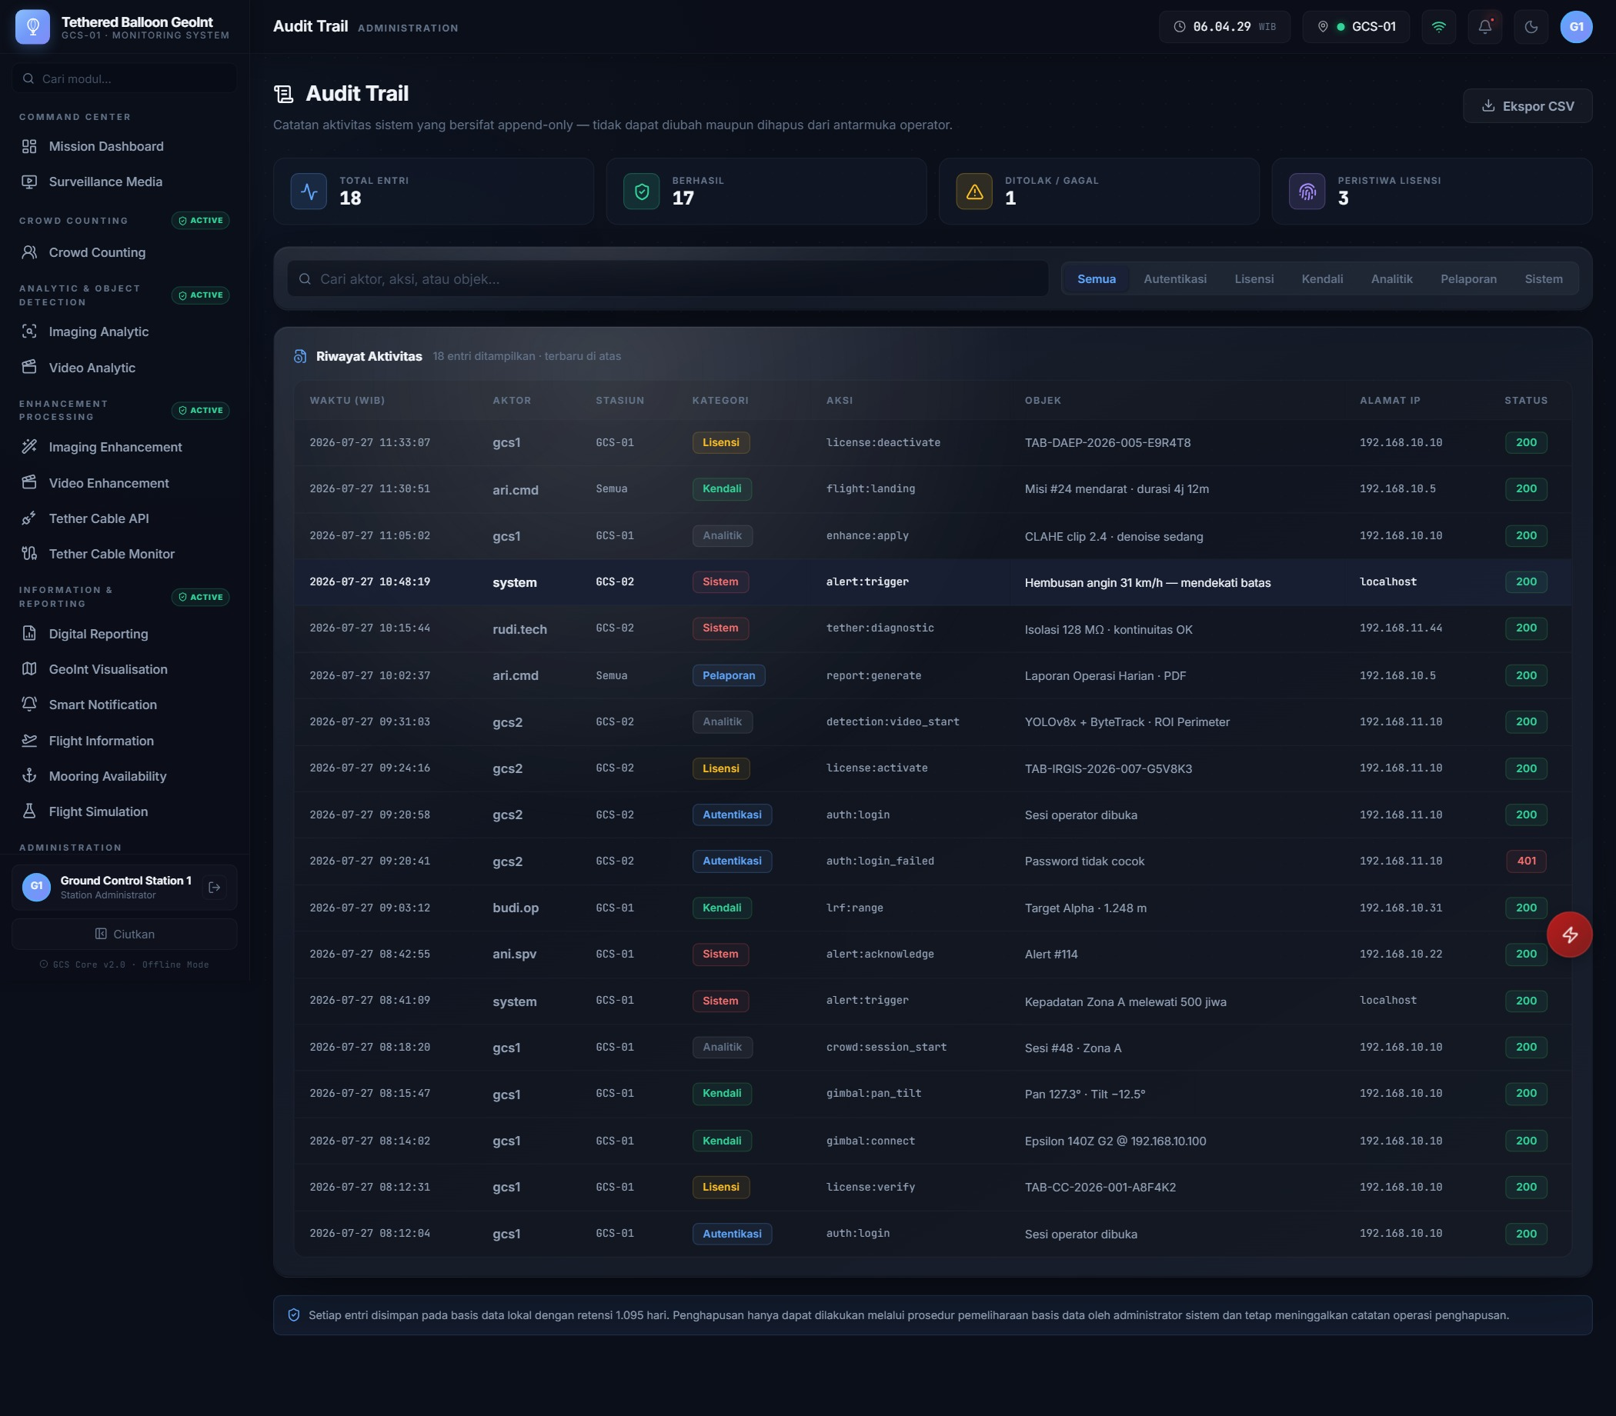
Gambar 16. Audit Trail dengan penyaringan berdasarkan kategori aktivitas.

Lampiran C — Rujukan Teknis
Dokumen | Bagian Terkait
Epsilon 140 / 140Z / 140Z G2 / 140LC User Manual v2.0 | Pemilihan sensor EO/IR, kendali zoom, dan Moving Target Indicator.
Epsilon GEO-location v1.4 | Konversi posisi objek pada citra menjadi koordinat geografis.
Product Requirement Document — SkyStar GeoInt GCS v2.0 | Spesifikasi sub-lisensi 1.1a dan 1.1b.

